高二数学选修2-3数学教案9
二项式定理(一)
教学目的：
1掌握二项式定理及二项式展开式的通项公式.
2.会利用二项展开式及通项公式解决有关问题.
教学重点：二项式定理及通项公式的掌握及运用
教学难点：二项式定理及通项公式的掌握及运用
内容分析：
二项式定理是初中乘法公式的推广，是排列组合知识的具体运用，是学习概率的重要基础．这部分知识具有较高应用价值和思维训练价值．中学教材中的二项式定理主要包括：定理本身，通项公式，杨辉三角，二项式系数的性质等．
通过二项式定理的学习应该让学生掌握有关知识，同时在求展开式、其通项、证恒等式、近似计算等方面形成技能或技巧；进一步体会过程分析与特殊化方法等等的运用；重视学生正确情感、态度和世界观的培养和形成．
二项式定理本身是教学重点，因为它是后面一切结果的基础．通项公式，杨辉三角，特殊化方法等意义重大而深远，所以也应该是重点．
二项式定理的证明是一个教学难点．这是因为，证明中符号比较抽象、需要恰当地运用组合数的性质2、需要用到不太熟悉的数学归纳法．
在教学中，努力把表现的机会让给学生，以发挥他们的自主精神；尽量创造让学生活动的机会，以让学生在直接体验中建构自己的知识体系；尽量引导学生的发展和创造意识，以使他们能在再创造的氛围中学习
教学过程：
一、问题情景
⑴；
⑵
⑶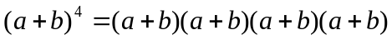的各项都是次式，
即展开式应有下面形式的各项：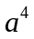，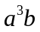，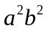，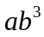，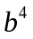，
展开式各项的系数：上面个括号中，每个都不取的情况有种，即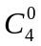种，的系数是；恰有个取的情况有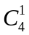种，的系数是，恰有个取的情况有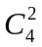种，的系数是，恰有个取的情况有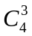种，的系数是，有都取的情况有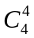种，的系数是，
∴．
二、数学构建
二项式定理：
⑴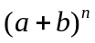的展开式的各项都是次式，即展开式应有下面形式的各项：
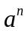，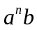，…，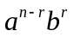，…，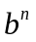，
⑵展开式各项的系数：
每个都不取的情况有种，即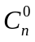种，的系数是；
恰有个取的情况有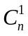种，的系数是，……，
恰有个取的情况有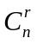种，的系数是，……，
有都取的情况有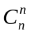种，的系数是，
∴，
这个公式所表示的定理叫二项式定理，右边的多项式叫的二项展开式，
⑶它有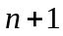项，各项的系数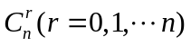叫二项式系数，
⑷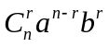叫二项展开式的通项，用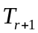表示，即通项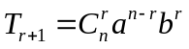．
⑸二项式定理中，设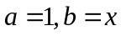，则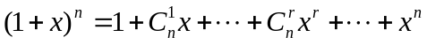
三、知识运用
- 展开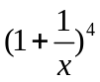．
解一：
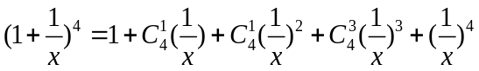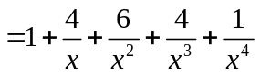．
解二：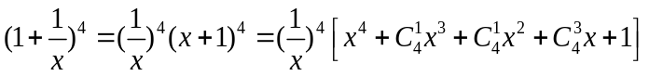
．
- 展开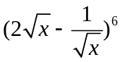．
解：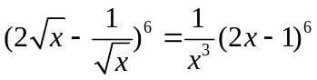
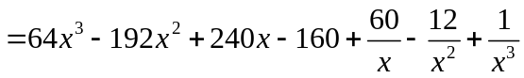．
- 求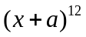的展开式中的倒数第项
解：的展开式中共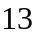项，它的倒数第项是第项，
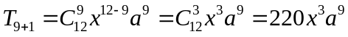．
- 求（1）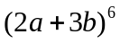，（2）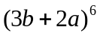的展开式中的第项．
解：（1）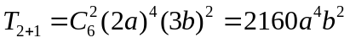，
（2）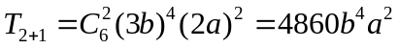．
点评：，的展开后结果相同，但展开式中的第项不相同
- （1）求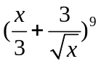的展开式常数项；（2）求的展开式的中间两项。
解：∵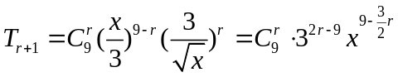，
∴（1）当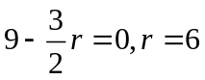时展开式是常数项，即常数项为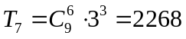；
（2）的展开式共项，它的中间两项分别是第项、第项，
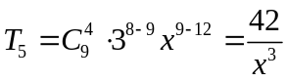，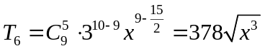
四、学力发展
- 求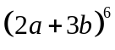的展开式的第3项.
- 求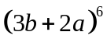的展开式的第3项.
- 写出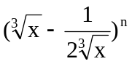的展开式的第r+1项.
- 求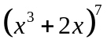的展开式的第4项的二项式系数，并求第4项的系数.
- 用二项式定理展开：
（1）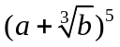；（2）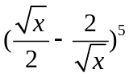.
- 化简：（1）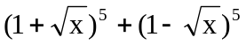；（2）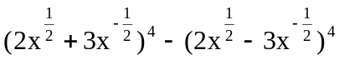
- 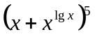展开式中的第项为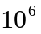，求．
- 求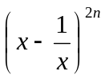展开式的中间项
答案：1. 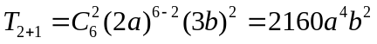
2. 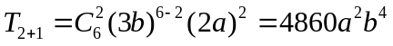
3. 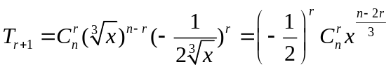
4.展开式的第4项的二项式系数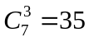，第4项的系数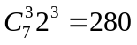
5. （1）；
（2）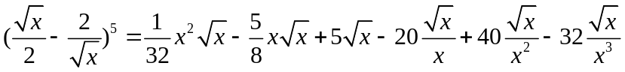.
6. （1）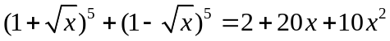；
（2）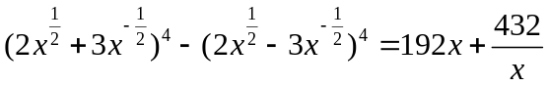
7. 展开式中的第项为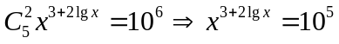
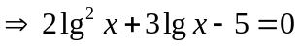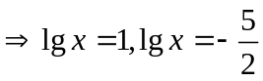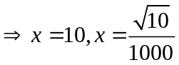
8. 展开式的中间项为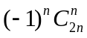
五、课堂小结
二项式定理的探索思路:观察——归纳——猜想——证明；二项式定理及通项公式的特点。

